Артём  Возраст: 11 лет  Цвет глаз: серый  Цвет волос: русый  Характер: Артём – активный и подвижный, занимается футболом в спортивной секции. Мальчик любит проводить свободное время в компании сверстников, с удовольствием участвует в играх и творческих занятиях.  Возможные формы устройства: усыновление, опека  Группа здоровья: 3-ая группа здоровья  Братья или сёстры: Есть братья или сестры | 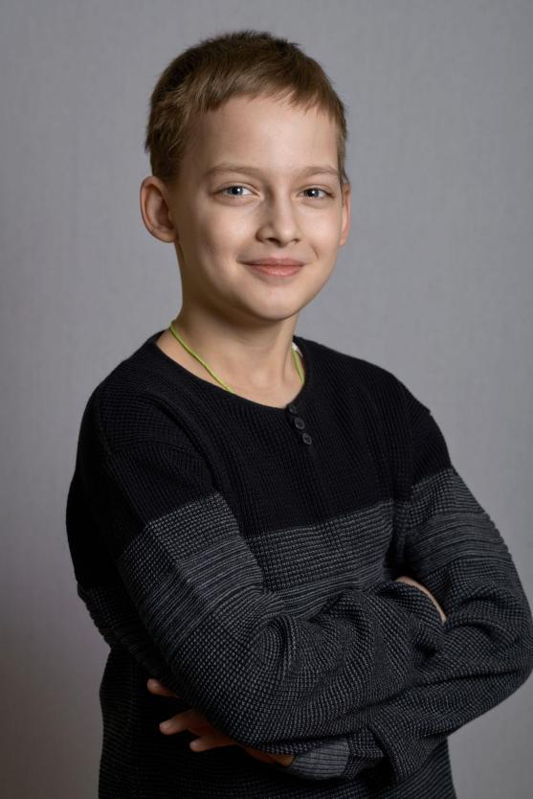
Анастасия  Возраст: 15 лет  Цвет глаз: серый  Цвет волос: русый  Характер: Добрая, спокойная, дружелюбная. В свободное время Настя любит смотреть телевизионные передачи о моде, увлекается кулинарией, общается с друзьями и слушает современную музыку, с большим интересом участвует в творческих акциях. Настя – исполнительная и трудолюбивая девочка, она принимает участие во всех трудовых и коллективно-творческих мероприятиях.  Возможные формы устройства: усыновление, попечительство  Группа здоровья: 3-ая группа здоровья  Братья или сёстры: Братьев и сестер нет | 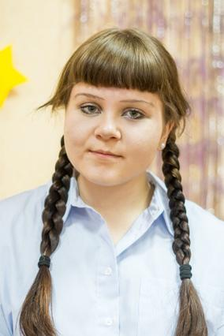
Александра  Возраст: 14 лет  Цвет глаз: серый  Цвет волос: русые  Характер: Добрая, общительная, дружелюбная, и исполнительная. Александра принимает участие в различных трудовых и коллективно-творческих мероприятиях, экологических и творческих акциях. Саша занимается театральной деятельностью, увлекается поэзией. В свободное время любит смотреть телевизионные передачи о моде, искусстве, общается с друзьями и слушает современную музыку.  Возможные формы устройства: усыновление, попечительство  Группа здоровья: 3-ая группа здоровья  Братья или сёстры: Есть братья или сестры | 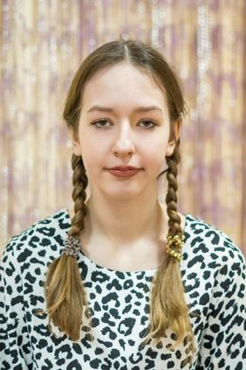
Альбина  Возраст: 14 лет  Цвет глаз: карий  Цвет волос: русые  Характер: Мечтательная, эмоциональная, ласковая. Альбина легко устанавливает контакт с другими детьми, однако настороженно относится ко всему новому. Откликается на просьбы, старается добросовестно выполнять поручения. Увлекается просмотром детских фильмов, с удовольствием рисует и делает поделки, участвует в коллективной работе. Любит подвижные игры, участвует во всех мероприятиях.  Возможные формы устройства: усыновление, попечительство  Группа здоровья: 5-я группа здоровья  Братья или сёстры: Есть братья или сестры | 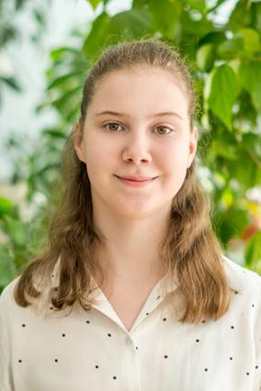
Иван  Возраст: 11 лет  Цвет глаз: карий  Цвет волос: русые  Характер: Ваня - добрый и общительный мальчик. Проявляет уважение в общении со старшими людьми. Отзывчив на просьбы взрослых и детей, ему можно доверить важные поручения. Ваня всегда опрятен и аккуратен, следит за порядком во всём. Увлекается футболом, любит конструировать, рисовать, активно участвует в различных мероприятиях. Мальчик привязан к старшей сестре, охотно помогает ей.  Возможные формы устройства: усыновление, опека  Группа здоровья: 3-ая группа здоровья  Братья или сёстры: Есть братья или сестры | 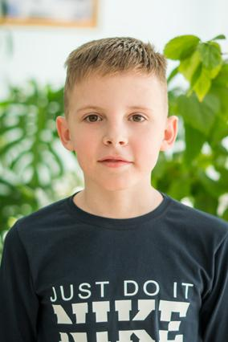
Артём  Возраст: 17 лет  Цвет глаз: серый  Цвет волос: русые  Характер: Доброжелательный, отзывчивый, исполнительный, легко находит контакт со сверстниками и взрослыми. Артём готов помочь в трудную минуту, ответственно относится к выполнению поручений. Увлекается спортом, любит футбол, волейбол, поддерживает физическую форму в тренажерном зале. Активно участвует в различных мероприятиях, праздничных концертах.  Возможные формы устройства: усыновление, попечительство  Группа здоровья: 3-ая группа здоровья  Братья или сёстры: Есть братья или сестры | 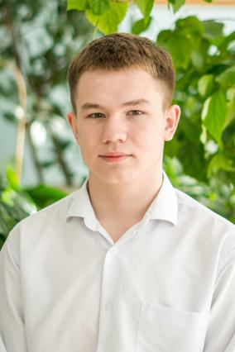
Артём  Возраст: 5 лет  Цвет глаз: карий  Цвет волос: русые  Характер: Артём – спокойный, ласковый и доброжелательный мальчик. Он с удовольствием помогает взрослым, демонстрируя свои умения и старание. Артём любит играть со сверстниками в подвижные игры.  Возможные формы устройства: опека  Группа здоровья: 3-ая группа здоровья  Братья или сёстры: Есть братья или сестры | 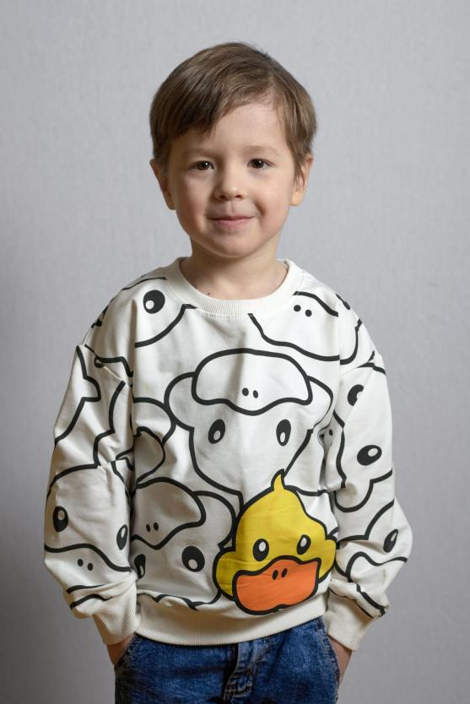
Владимир  Возраст: 12 лет  Цвет глаз: карий  Цвет волос: темно-русые  Характер: Владимир – добрый, общительный, целеустремленный и самостоятельный мальчик.  Возможные формы устройства: опека  Группа здоровья: 3-ая группа здоровья  Братья или сёстры: Есть братья или сестры | 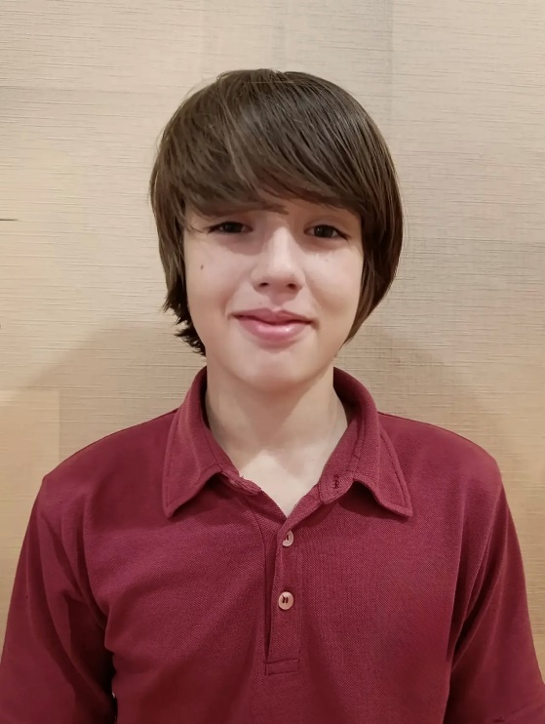
Виталий  Возраст: 17 лет  Цвет глаз: карий  Цвет волос: русые  Характер: Общительный, доброжелательный. Виталик - трудолюбивый и добродушный подросток, который всегда прислушивается к мнению окружающих. Артистичен, любит находиться в центре внимания, занимается в кружке народной песни, участвует в патриотических, экологических и творческих акциях. В свободное время Виталик любит смотреть развлекательные и музыкальные программы, художественные фильмы и познавательные передачи. Любит играть в настольные и компьютерные игры, участвовать в онлайн викторинах по литературе и истории, слушать музыку.  Возможные формы устройства: попечительство  Группа здоровья: 3-ая группа здоровья  Братья или сёстры: Братьев и сестер нет | 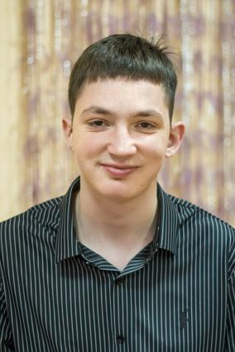
Виктор  Возраст: 10 лет  Цвет глаз: серый  Цвет волос: светло-русые  Характер: добрый, ласковый, дружелюбный. В свободное время мальчик любит играть в футбол, кататься на велосипеде и самокате.  Возможные формы устройства: опека  Группа здоровья: 3-ая группа здоровья  Братья или сёстры: Есть братья или сестры | 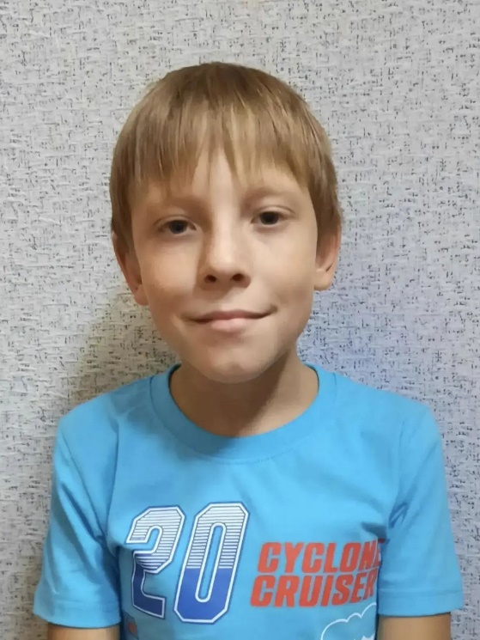
Дарья  Возраст: 8 лет  Цвет глаз: карий  Цвет волос: темно-русые  Характер: общительная, любознательная, дружелюбная.  Возможные формы устройства: опека  Группа здоровья: 2-ая группа здоровья  Братья или сёстры: Есть братья или сестры | 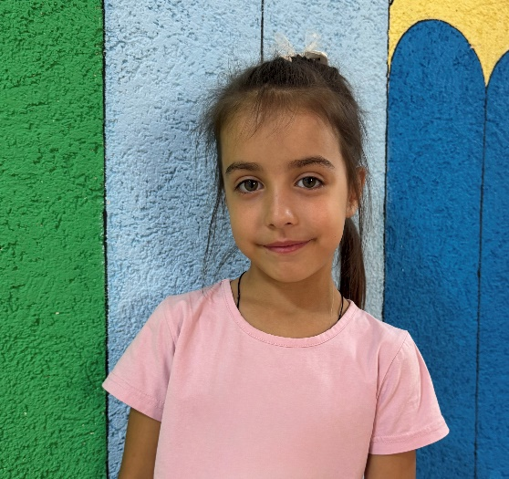
Денис  Возраст: 10 лет  Цвет глаз: серый  Цвет волос: русые  Характер: Денис – общительный и активный мальчик, поддерживает хорошие отношения со сверстниками, проявляет лидерские качества. Денис любит заниматься конструированием, играть в настольные игры, особенно в шахматы и шашки. Он энергичный и спортивный ребенок, посещает футбольную секцию, что помогает ему поддерживать хорошую физическую форму и развивать командный дух.  Возможные формы устройства: опека  Группа здоровья: 2-ая группа здоровья  Братья или сёстры: Есть братья или сестры | 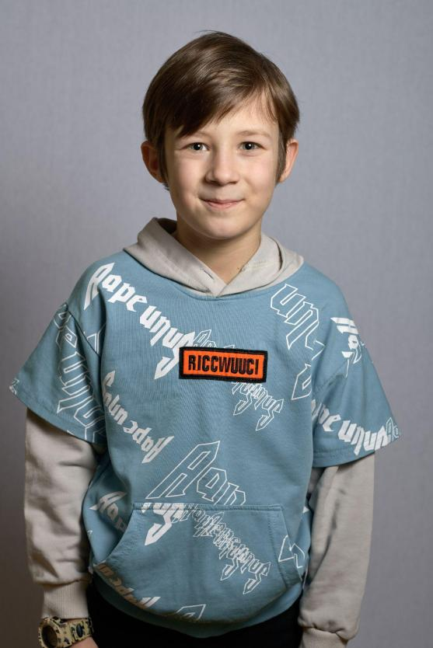
Диана  Возраст: 10 лет  Цвет глаз: карий  Цвет волос: русый  Характер: Диана – рассудительная и вдумчивая девочка с серьезным подходом ко всему, что она делает. Девочка активно участвует в самых разных видах деятельности: прекрасно поет и танцует, а также с удовольствием рисует. К любому порученному делу Диана относится с полной ответственностью и всегда старается выполнить его наилучшим образом. Диана отличается искренностью, чувствительностью и справедливостью. Она всегда говорит то, что думает, и делает это очень красноречиво.  Возможные формы устройства: усыновление, опека  Группа здоровья: 3-ая группа здоровья  Братья или сёстры: Есть братья или сестры | 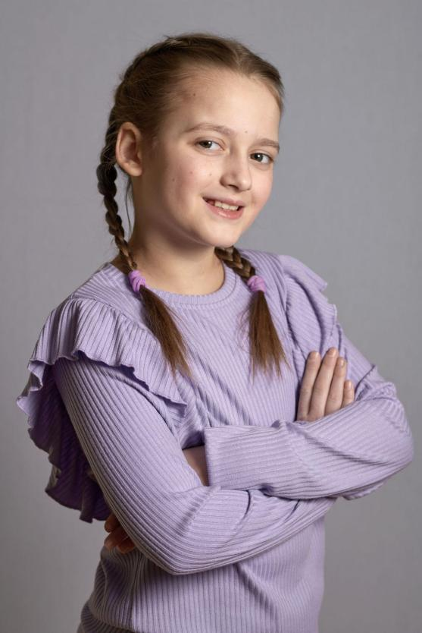
Диана  Возраст: 17 лет  Цвет глаз: серый  Цвет волос: русые  Характер: Диана - добрая, открытая девушка. Помощница во всём, ей можно доверить любое поручение, она внимательно и ответственно выполнит его. Диана активна, увлекается танцами, рукоделием, хорошо рисует. Ни одно мероприятие не обходится без ее участия – танцует, поет, выступает в роли ведущей. Диана уважительна в общении со взрослыми, хорошо ладит с ровесниками, охотно помогает младшим детям, играет с ними.  Возможные формы устройства: усыновление, попечительство  Группа здоровья: 3-ая группа здоровья  Братья или сёстры: Есть братья или сестры | 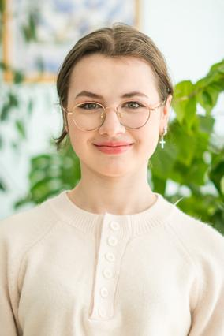
Дмитрий  Возраст: 15 лет  Цвет глаз: карий  Цвет волос: русые  Характер: Дима - добрый, весёлый и общительный подросток. В общении вежлив и спокоен, может поддержать беседу со взрослыми и детьми. Проявляет заботу о младших детях, помогая им выполнять домашнее задание, откликается на просьбы о помощи. Дима увлекается спортом, играет в футбол, занимается на турниках. Охотно участвует в различных мероприятиях. Дима увлекается программированием, занимается разработкой сайтов.  Возможные формы устройства: усыновление, попечительство  Группа здоровья: 3-ая группа здоровья  Братья или сёстры: Братьев и сестер нет | 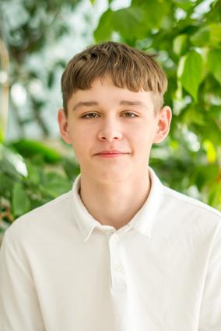
Евгений  Возраст: 11 лет  Цвет глаз: серый  Цвет волос: русые  Характер: дружелюбный, общительный, отзывчивый и активный.  Возможные формы устройства: опека  Группа здоровья: 3-ая группа здоровья  Братья или сёстры: Есть братья или сестры | 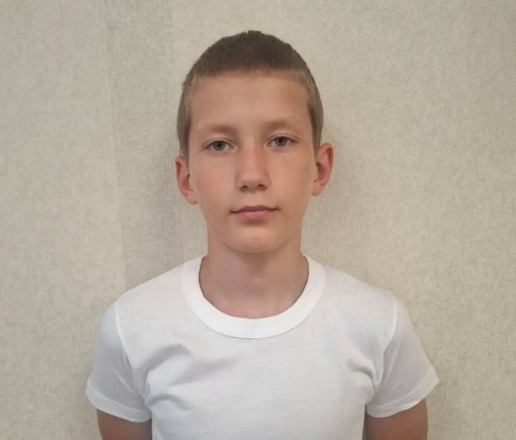
Иван  Возраст: 17 лет  Цвет глаз: карие  Цвет волос: темно -русый  Характер: общительный, самостоятельный, любознательный. В свободное время Иван предпочитает слушать музыку и общаться со сверстниками.  Возможные формы устройства: усыновление, попечительство  Группа здоровья: 2-ая группа здоровья  Братья или сёстры: Есть братья или сестры | 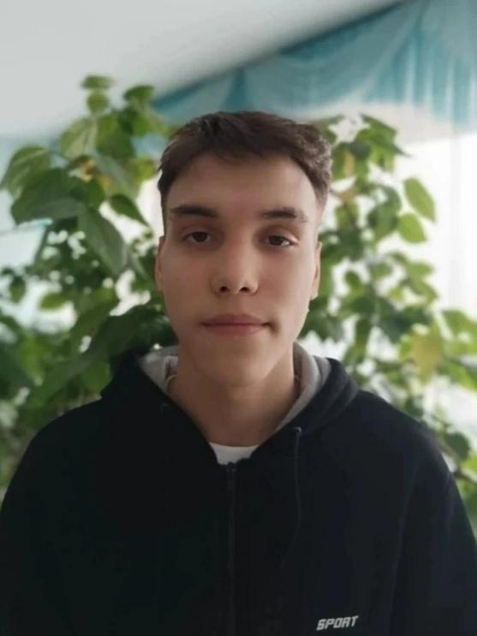
Иван  Возраст: 13 лет  Цвет глаз: зеленый  Цвет волос: русые  Характер: общительный, любознательный, активный и самостоятельный.  Возможные формы устройства: опека  Группа здоровья: 3-ая группа здоровья  Братья или сёстры: Есть братья или сестры | 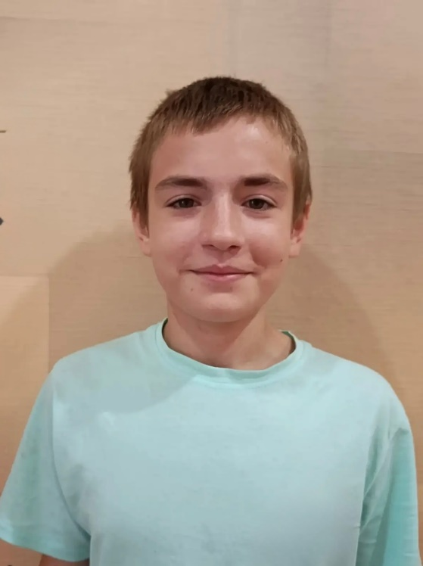
Кирилл  Возраст: 3 года  Цвет глаз: карий  Цвет волос: русые  Характер: добрый, ласковый, люблзнательный  Возможные формы устройства: опека  Группа здоровья: 3-ая группа здоровья  Братья или сёстры: Есть братья или сестры | 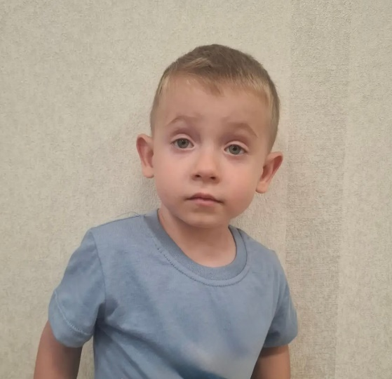
Ксения  Возраст: 13 лет  Цвет глаз: карий  Цвет волос: темно-русые  Характер: Общительная, спокойная и доброжелательная. Ксения предпочитает проводить свободное время в компании друзей. Девочка в свободное время любит смотреть развлекательные музыкальные программы, а также прогулки на свежем воздухе.  Возможные формы устройства: усыновление, опека  Группа здоровья: 2-ая группа здоровья  Братья или сёстры: Есть братья или сестры | 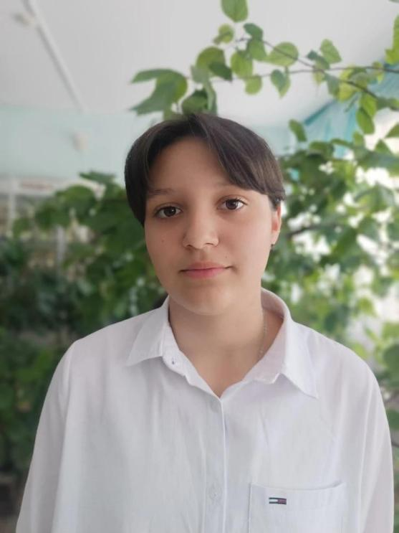
Иван  Возраст: 14 лет  Цвет глаз: серые  Цвет волос: русые  Характер: Ваня – активный и жизнерадостный мальчик, который с удовольствием принимает участие во всех мероприятиях. Он предпочитает индивидуальную игровую деятельность, любит конструировать.  Возможные формы устройства: усыновление, попечительство  Группа здоровья: 5-ая группа здоровья  Братья или сёстры: Братьев и сестер нет | 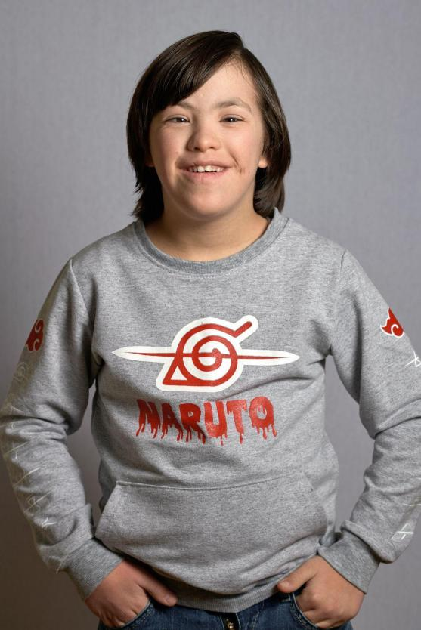
Илья  Возраст: 15 лет  Цвет глаз: карий  Цвет волос: темно-русые  Характер: Добрый, веселый, общительный, дружелюбный. Активный, эмоциональный и артистичный Илья занимается в кружке народной песни и студии театрального искусства. Участвует в патриотических и экологических акциях и конкурсах. В свободное время Илья любит смотреть музыкальные телевизионные передачи, делать поделки, принимать активное участие в подвижных и спортивных играх.  Возможные формы устройства: усыновление, попечительство  Группа здоровья: 2-ая группа здоровья  Братья или сёстры: Есть братья или сестры | 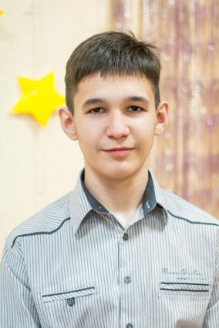
Ирина  Возраст: 12 лет  Цвет глаз: карий  Цвет волос: темные  Характер: Ира – добрая, послушная и дружелюбная девочка. Она прислушивается к советам взрослых, принимает их помощь при решении сложных для нее вопросов.  Возможные формы устройства: опека  Группа здоровья: 5-ая группа здоровья  Братья или сёстры: Есть братья или сестры | 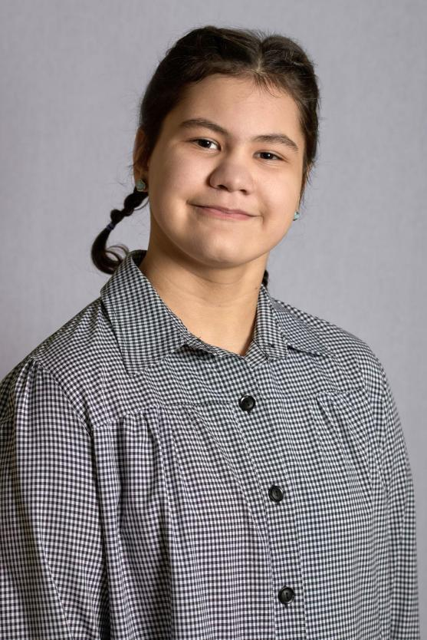
Михаил  Возраст: 4 года  Цвет глаз: карий  Цвет волос: светло-русые  Характер: Миша вступает в эмоциональный, зрительный контакт со взрослыми и детьми. Хорошо знает близких взрослых, радуется их приходу. С интересом наблюдает за действиями других детей. Проявляет избирательный интерес к предметам, игрушкам, книжкам.  Возможные формы устройства: Опека, Попечительство  Группа здоровья: 5-ая группа здоровья  Братья или сёстры: Есть братья или сестры | 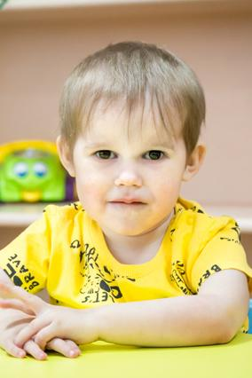
Николай  Возраст: 3года  Цвет глаз: серый  Цвет волос: темно - русый  Группа здоровья: V  Характер: спокойный, любознательный, ласковый. Николай любит разглядывать картинки в книжках, играть игрушками, гулять на свежем воздухе.  Возможные формы устройства: Опека  Братья или сёстры: Есть братья и сестры | 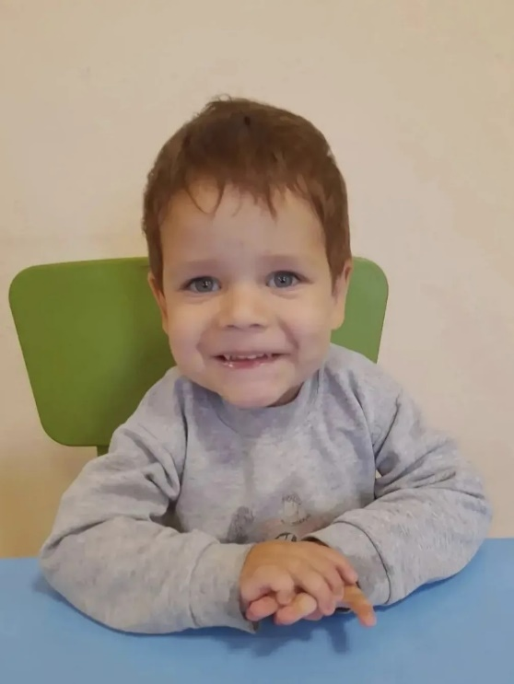
Никита  Возраст: 15 лет  Цвет глаз: серый  Цвет волос: темно-русые  Характер: Никита – жизнерадостный мальчик, он с интересом участвует во всех мероприятиях. Никита с пользой проводит свободное время, он любит конструировать, собирать пазлы, рисовать.  Возможные формы устройства: усыновление, попечительство  Группа здоровья: 5-ая группа здоровья  Братья или сёстры: Братьев и сестер нет | 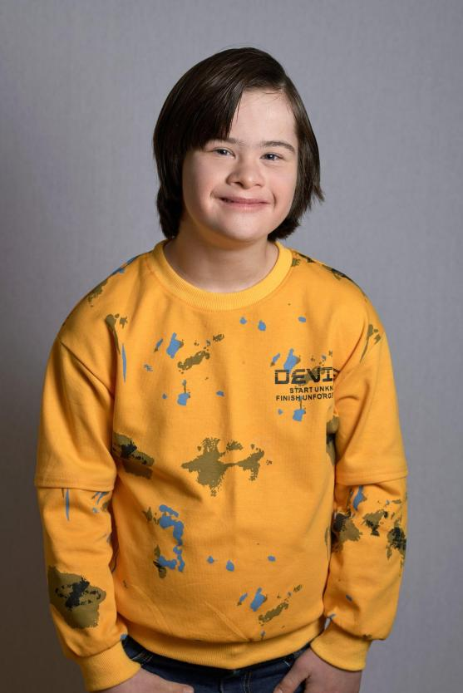
Никита  Возраст: 16 лет  Цвет глаз: карий  Цвет волос: темные  Характер: Общительный, рассудительный, добрый, дружелюбный. Никита занимается в кружке народной песни и студии театрального искусства. С удовольствием участвует в патриотических акциях и конкурсах. В свободное время любит мастерить поделки, смотреть музыкальные и познавательные телевизионные передачи. Никита участвует в онлайн викторинах по литературе, увлекается поэзией, декламирует стихотворения.  Возможные формы устройства: усыновление, попечительство  Группа здоровья: 3-ая группа здоровья  Братья или сёстры: Есть братья или сестры | 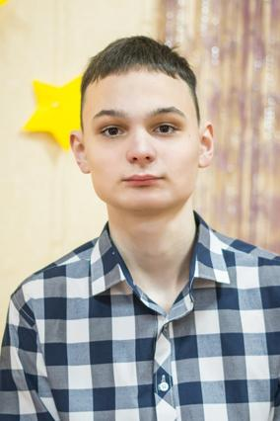
Олег  Возраст: 17 лет  Цвет глаз: карий  Цвет волос: светло-русые  Характер: Олег – спокойный, дружелюбный и общительный парень. Он любит проводить время с друзьями за просмотром приключенческих фильмов. Олегу нравится посещать футбольную секцию в школе и участвовать в командных соревнованиях. Олег прислушивается к советам взрослых, принимает их помощь, отзывчив на просьбы.  Возможные формы устройства: усыновление, попечительство  Группа здоровья: 5-ая группа здоровья  отца: Свидетельство о рождении не содержит сведений об отце ребенка  Братья или сёстры: Есть братья или сестры | 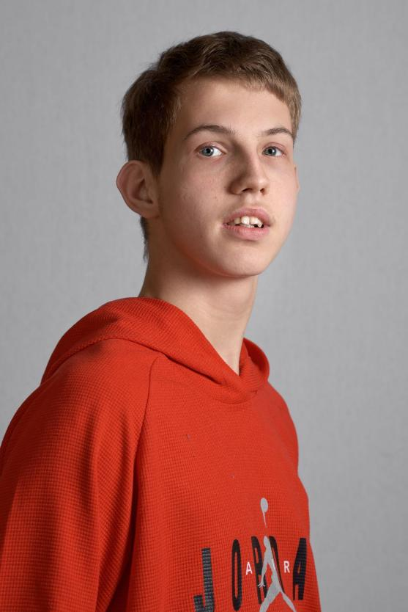
Роман  Возраст: 2 года  Цвет глаз: серый  Цвет волос: светло-русые  Характер: Рома радуется общению со значимыми для него взрослыми, следит за движениями и действиями детей и взрослых, играет рядом с другим ребенком, улыбается ему. Проявляет интерес к новым предметам, любит музыкальные игрушки.  Возможные формы устройства: опека  Группа здоровья: 4-ая группа здоровья  Братья или сёстры: Есть братья или сестры | 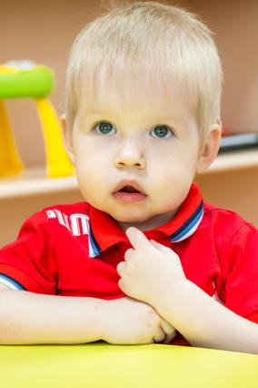
Сергей  Возраст: 13 лет  Цвет глаз: карие  Цвет волос: темно -русый  Характер: общительный, самостоятельный, активный.  В свободное время Сергей предпочитает слушать музыку и общаться со сверстниками.  Возможные формы устройства: усыновление, опека  Группа здоровья: 3-ая группа здоровья  Братья или сёстры: братьев или сестер нет | 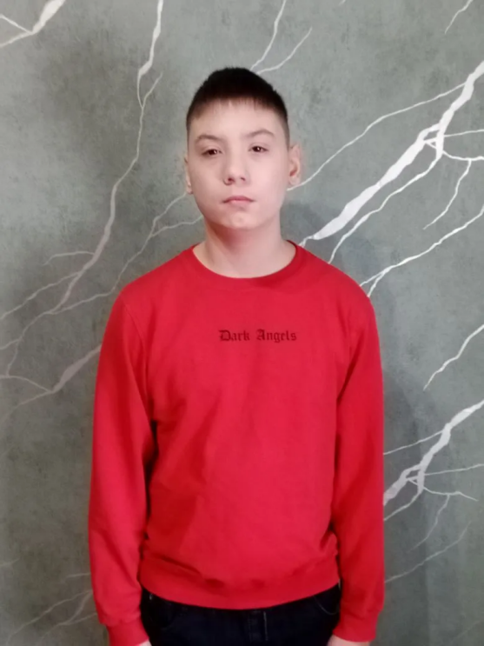
Светлана  Возраст: 7 лет  Цвет глаз: карий  Цвет волос: темно-русые  Характер: Света – добрая и дружелюбная девочка, легко находит общий язык с окружающими. Света любознательна, активна и самостоятельна, всегда ответственно выполняет поручения взрослых. В детском коллективе проявляет инициативу, активно участвует во всех коллективно-творческих делах.  Возможные формы устройства: опека  Группа здоровья: 2-ая группа здоровья  Братья или сёстры: Есть братья или сестры | 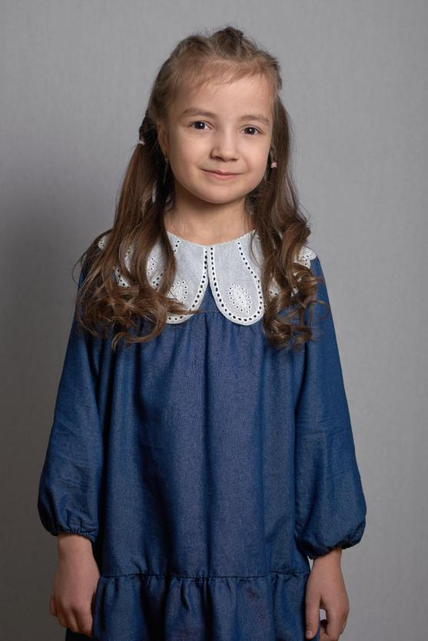
Софья  Возраст: 8 лет  Цвет глаз: карий  Цвет волос: рыжий  Характер: Софья – общительная и жизнерадостная девочка, всегда полна энергии и идей. Она необыкновенно артистичный, улыбчивый и лучезарный ребёнок. Особенно Софья любит лепить и рисовать, в этих занятиях она проявляет всю свою творческую натуру. Девочка с удовольствием поёт и танцует, даря окружающим хорошее настроение. Соня — отличная помощница по дому, всегда готова поддержать и помочь.  Возможные формы устройства: усыновление, опека  Группа здоровья: 3-ая группа здоровья  Братья или сёстры: Есть братья или сестры | 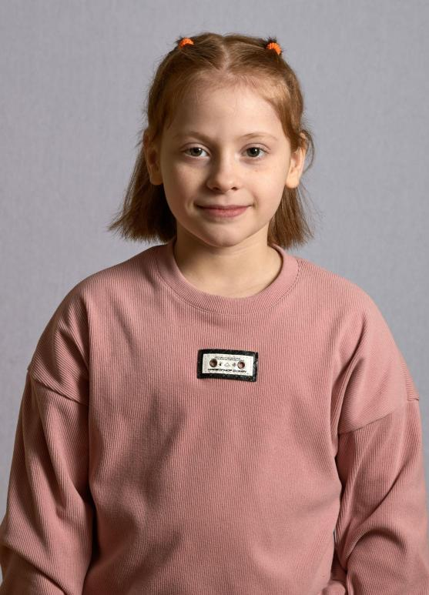
Сергей  Возраст: 14 лет  Цвет глаз: серый  Цвет волос: русые  Характер: Сережа - доброжелательный, активный и очень позитивный мальчик. Очень любит спорт, каждую свободную минутку уделяет игре в футбол. Артистичен, участвует в культурно-досуговых мероприятиях, поет, танцует. При этом усидчив, любит рисовать, увлекается авиамоделированием. Всегда опрятен и аккуратен. Данные ему поручения выполняет ответственно.  Возможные формы устройства: усыновление, попечительство  Группа здоровья: 3-ая группа здоровья  Братья или сёстры: Есть братья или сестры | 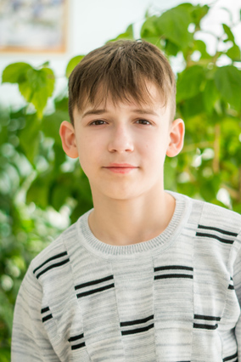
Софья  Возраст: 17 лет  Цвет глаз: карий  Цвет волос: темно-русые  Характер: Добрая, ласковая, общительная, дружелюбная, веселая. София исполнительна, принимает участие во всех трудовых и коллективно-творческих мероприятиях, прислушивается к мнению окружающих. С большим интересом участвует в творческих акциях, проявляет свои лидерские качества. В свободное время Соня любит смотреть телевизионные передачи о моде, увлекается кулинарией, общается с друзьями и слушает современную музыку.  Возможные формы устройства: усыновление, попечительство  Группа здоровья: 3-ая группа здоровья  Братья или сёстры: Есть братья или сестры | 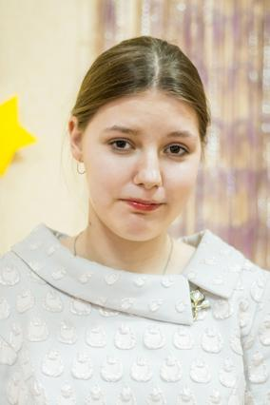
Тимофей  Возраст: 1 год  Цвет глаз: карий  Цвет волос: русые  Характер: ласковый, спокойный, любознательный. Тимофей любит собирать пирамидку, собирать кубики, катать машинку.  Возможные формы устройства: усыновление, опека  Группа здоровья: 3-я группа здоровья  Братья или сёстры: Есть братья или сестры. | 
Федор  Возраст: 14 лет  Цвет глаз: серый  Цвет волос: светло-русые  Характер: Федя – активный и старательный подросток. В общении с другими детьми он проявляет дружелюбие, охотно помогает младшим детям, с большим интересом участвует во всех мероприятиях и играет в различные игры. Феде нравится любая творческая деятельность, он любит участвовать в конкурсах по рукоделию.  Возможные формы устройства: усыновление, попечительство  Группа здоровья: 5-ая группа здоровья  Братья или сёстры: Братьев и сестер нет. | 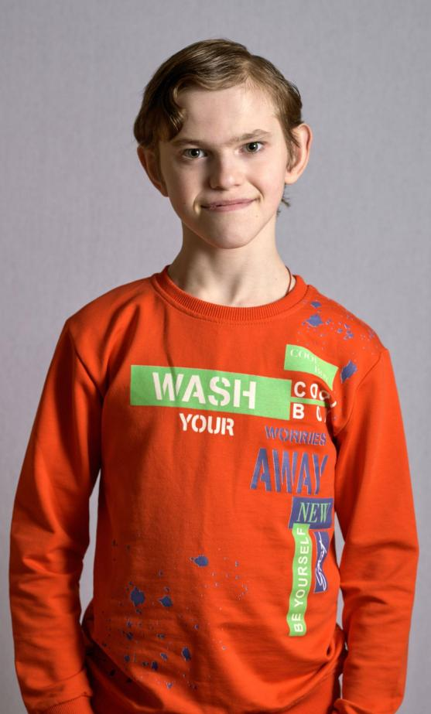
Хадижа  Возраст: 17 лет  Цвет глаз: карий  Цвет волос: русые  Характер: Сдержанная, серьезная, спокойная. Хадижа трудолюбива, всегда принимает участие в трудовых и коллективно-творческих мероприятиях, участвует в патриотических акциях и конкурсах. В свободное время любит рисовать, общаться со сверстниками, смотреть музыкальные и кулинарные телепрограммы и конкурсы, увлекается рукоделием.  Возможные формы устройства: усыновление, попечительство  Группа здоровья: 2-ая группа здоровья  Братья или сёстры: Есть братья или сестры | 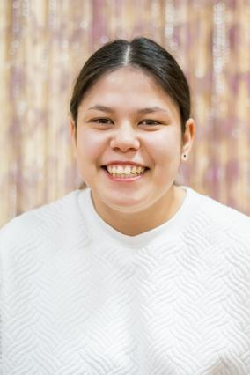
Юнисана  Возраст: 15 лет  Цвет глаз: карий  Цвет волос: русые  Характер: Добрая, ласковая, отзывчивая, старательная, доброжелательная, дружелюбная и внимательная. Юнисана занимается в вокальном кружке народной песни, с удовольствием участвует в патриотических и творческих акциях. В свободное время любит рисовать, петь, танцевать, смотреть музыкальные и танцевальные телепрограммы. С особым интересом Юнисана занимается рукоделием, особенно бисероплетением.  Возможные формы устройства: усыновление, попечительство  Группа здоровья: 5-ая группа здоровья  Братья или сёстры: Есть братья или сестры | 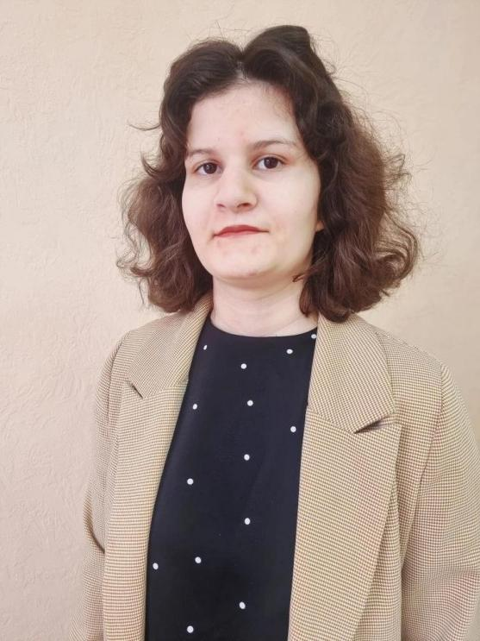
Ярослава  Возраст: 13 лет  Цвет глаз: серый  Цвет волос: русые  Характер: Ярослава – доброжелательная, ласковая и искренняя девочка, которая умеет поддержать других ребят в нужный момент. Она умеет замечать красоту в окружающем мире, делится своими впечатлениями, рассказывая о том, что её вдохновляет. Ярослава любит танцевать, в её движениях чувствуется искренняя радость и лёгкость. Девочка с вдохновением читает стихи, передавая их настроение и глубину. Ярослава любит мастерить и конструировать, создавать что-то новое своими руками, проявляя всю свою фантазию.  Возможные формы устройства: усыновление, опека  Группа здоровья: 5-ая группа здоровья  Братья или сёстры: Братьев и сестер нет | 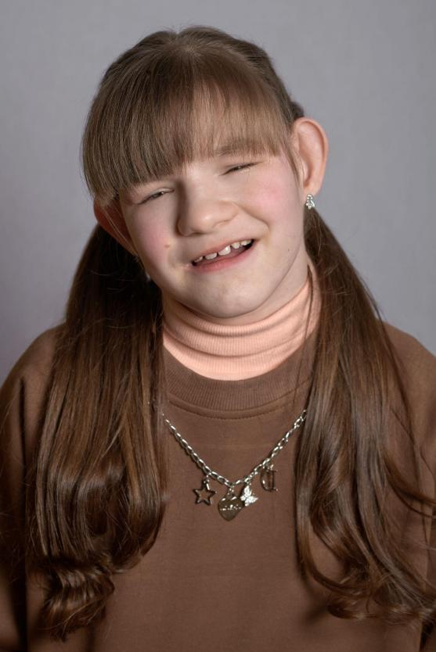
Андрей  Возраст: 11 лет  Цвет глаз: карий  Цвет волос: русый  Характер: активный, общительный и самостоятельный. Андрей легко находит общий язык с другими детьми. В свободное время мальчик любит играть в футбол, кататься на велосипеде, смотреть мультфильмы и спортивные программы.  Возможные формы устройства: усыновление, опека  Группа здоровья: 3-ая группа здоровья  Братья или сёстры: Есть братья или сестры | 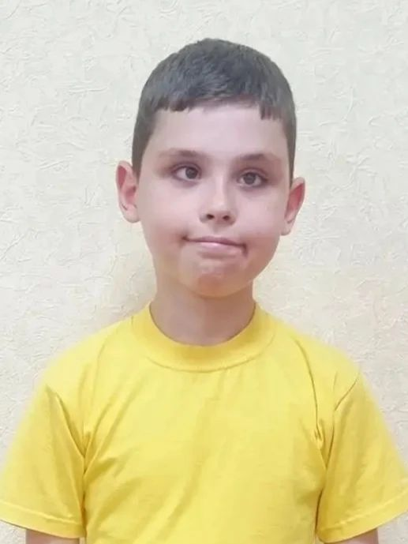
Анастасия  Возраст: 4 года  Цвет глаз: карий  Цвет волос: русый  Характер: общительная, ласковая, любознательная и дружелюбная.  В свободное время девочка любит играть с куклами, слушать сказки и смотреть мультфильмы.  Возможные формы устройства: усыновление, опека  Группа здоровья: 3-ая группа здоровья  Братья или сёстры: Есть братья или сестры | 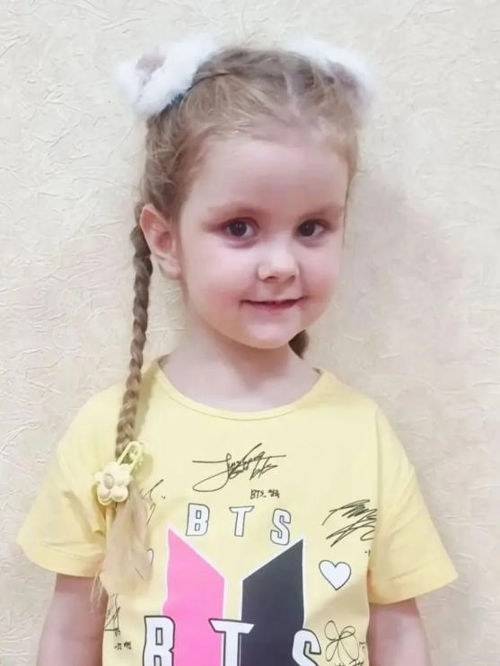
Юлия  Возраст: 16 лет  Цвет глаз: карий  Цвет волос: русый  Характер: общительная, доброжелательная, спокойная. Юлия в свободное время любит слушать современную музыку и рисовать.  Возможные формы устройства: усыновление, попечительство  Группа здоровья: 2-ая группа здоровья  Братья или сёстры: Есть братья или сестры. | 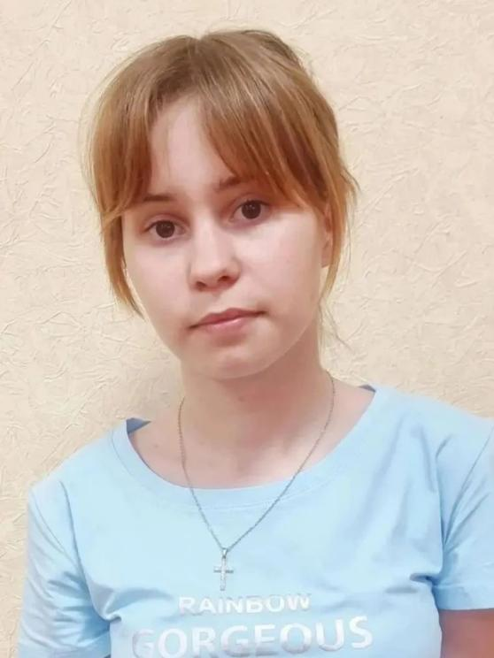
Мираслава  Возраст: 1год 6 месяцев Цвет глаз: серый Цвет волос: светло - русый Группа здоровья: II Характер: общительная, веселая. Мираслава любит смотреть мультфильмы, разглядывать картинки в книжках и гулять на свежем воздухе. Возможные формы устройства: Опека Братья или сёстры: Есть братья и сестры | 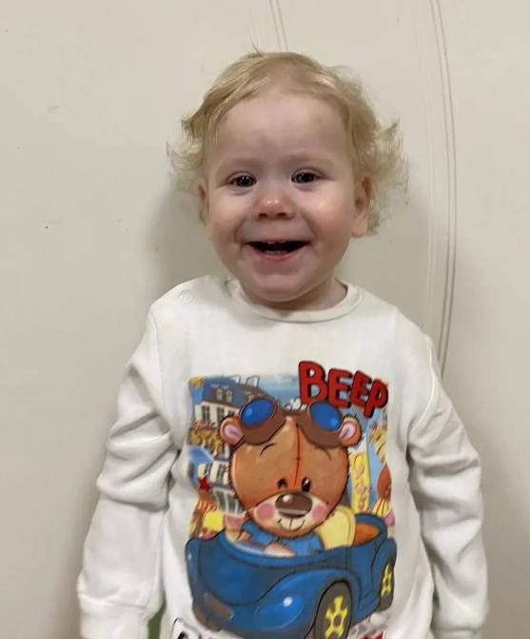
Вера  Возраст: 5 лет Цвет глаз: серый Цвет волос: русый Группа здоровья: III Характер: общительная, жизнерадостная, веселая. Вера любит играть в активные игры, кататься на качелях и проводить время на свежем воздухе. Возможные формы устройства: Опека Братья или сёстры: Есть братья и сестры | 